多智能体协同的独居老人健康监护与应急响应系统需求规格说明书

1. 引言

1.1 目的

本文档作为多智能体协同的独居老人健康监护与应急响应系统（以下简称“本系统”）的需求规格说明，明确系统的开发目标、功能范围、非功能要求、接口规范等核心内容，为开发设计师、开发工程师、测试工程师、培训工程师提供统一的工作依据，确保项目开发符合用户需求、课程实践要求，同时作为需求评审、系统测试、验收交付的标准文档。

1.2 范围
1.2.1
系统范围：本系统聚焦独居老人健康监护与应急响应场景，基于多智能体协同技术，实现健康数据采集、实时监测、异常预警、应急联动、数据管理等核心功能，覆盖独居老人、子女/监护人、社区管理员、医护人员四类核心用户，联动穿戴设备、环境传感器、应急联络终端等多类智能体。
1.2.2
不包含范围：本系统不涉及智能硬件的生产与研发，仅对接现有成熟智能监测设备（如穿戴手环、床垫传感器等）；不提供线下医疗诊断服务，仅提供健康数据监测与应急预警联动，不替代专业医护诊疗。

1.3 术语与定义
- 多智能体协同：指系统中多个独立智能体（设备智能体、决策智能体、通信智能体、协同调度智能体）相互配合、协同工作，完成健康监护与应急响应的整体任务。
- 设备智能体：负责采集独居老人的健康数据（心率、血压等）和环境数据（居家活动状态等），并将数据传输至系统后台的智能模块。
- 决策智能体：基于采集到的数据，通过预设算法判断老人健康状态是否异常、异常等级，决定是否触发预警及应急响应。
- 通信智能体：负责系统与用户（子女、社区、医护）之间的消息推送、电话拨号等通信功能，实现应急联动。
- 协同调度智能体：协调各智能体的工作，避免冲突，确保数据传输、决策、通信等环节高效衔接。
- 异常预警：当系统检测到老人健康数据异常（如心率过高、跌倒）或异常状态（如长时间静止）时，发出提醒信号的功能。
- 应急响应：异常发生后，系统自动触发的联动操作，包括联系紧急联系人、上报社区、推送预警信息等。

1.4 参考资料
1. 小组项目立项讨论纪要
2. 多智能体协同系统开发相关技术文档；
3. 独居老人健康监护相关行业标准及规范；
4. 现有智能健康监测设备接口文档。

2. 总体描述

2.1 产品愿景
本系统旨在通过多智能体协同技术，解决独居老人健康监护“不及时、不到位、响应慢”的痛点，实现老人日常健康数据实时监测、异常状态精准识别、应急事件快速联动，为独居老人提供安全、便捷的健康保障，为子女、社区、医护人员提供高效的监护辅助工具，打造“智能监测+精准预警+快速响应”的独居老人健康监护生态。

2.2 用户特征
- 独居老人：年龄多在60岁以上，可能存在操作能力较弱、对智能设备不熟悉的特点，需求聚焦于简单操作、实时监测、紧急呼叫便捷；部分老人可能有基础疾病（高血压、心脏病等），需要针对性的健康数据监测。
- 子女/监护人：多为中青年，日常工作繁忙，无法实时陪伴老人，需求聚焦于远程查看老人健康数据、接收异常预警、与老人快速联动。
- 社区管理员：负责辖区内独居老人的整体监护管理，需求聚焦于批量查看老人状态、接收社区内老人异常预警、处理应急事件、统计监护数据。
- 医护人员：对接社区卫生服务中心或医院，需求聚焦于查看老人健康档案、接收异常预警、提供远程健康指导（可选）。

2.3 运行环境

2.3.1 硬件环境
- 用户端：老人端（智能穿戴手环、紧急呼叫按钮、简易终端）；子女/医护端（智能手机、平板）；社区端（电脑、服务器）。
- 监测设备：心率血压监测手环、睡眠监测床垫、人体活动传感器、居家摄像头（可选，需征得老人同意）。
- 服务器：支持数据存储、多智能体协同调度、并发处理的服务器（可选用云服务器，适配课程实践需求）。

2.3.2 软件环境
- 操作系统：老人终端（简易嵌入式系统）；子女/医护端（Android、iOS）；社区端（Windows）；服务器端（ ）。
- 开发语言：（由开发设计师、开发工程师确定，此处预留）
- 数据库：（由开发设计师、开发工程师确定，用于存储用户信息、健康数据、预警记录等）
- 网络环境：支持4G/5G、WiFi，确保数据实时传输；离线状态下支持本地数据缓存，网络恢复后自动同步。

2.4 约束条件
- 时间约束：符合软件工程实践课程的项目进度要求，按时完成需求确认、开发、测试、交付。
- 技术约束：采用成熟、易实现的技术方案，适配小组5人开发能力，避免过于复杂的技术难点；优先对接开源框架或现有设备接口，降低开发难度。
- 合规约束：严格保护独居老人的健康数据、个人隐私，不泄露用户信息；符合相关数据安全规范。
- 易用性约束：老人端操作界面简洁，功能按钮清晰，支持语音提示（可选），降低老人操作难度。

3. 具体功能需求
本系统功能需求围绕“多智能体协同”展开，分为五大核心模块，各模块功能独立且相互协同，确保系统整体功能完整、高效。所有功能需满足对应用户的使用需求，且符合多智能体协同的设计理念。

3.1 多智能体协同模块

3.1.1 设备智能体功能
- 数据采集：实时采集老人的健康数据（心率、血压、体温、步数、睡眠时长及质量）、居家活动数据（是否活动、活动区域、是否跌倒），采集频率可配置（默认每5分钟采集一次健康数据，实时采集活动数据）。
- 数据传输：将采集到的数据加密后，实时传输至协同调度智能体，若网络中断，自动缓存数据（缓存时长不低于24小时），网络恢复后自动同步。
- 设备状态监测：监测自身运行状态（电量、网络连接、采集是否正常），若出现异常（如低电量、采集失败），及时向协同调度智能体发送设备异常提示。

3.1.2 决策智能体功能
- 健康状态判断：基于设备智能体传输的数据，结合预设的健康阈值（可由医护人员/子女配置），判断老人健康状态是否正常，分为“正常、轻度异常、中度异常、重度异常”四个等级。
- 异常识别：精准识别跌倒、心率过高/过低、血压异常、长时间静止（超过2小时无活动，排除睡眠状态）、体温异常等常见异常场景。
- 决策输出：根据异常等级，输出对应的处理指令（轻度异常仅提醒，中度异常推送预警，重度异常触发应急响应），并将决策结果传输至协同调度智能体。

3.1.3 通信智能体功能
- 预警推送：接收协同调度智能体的预警指令，向对应用户推送预警信息（子女/监护人推送APP消息、短信，社区管理员推送后台提醒，医护人员推送相关提示）。
- 紧急呼叫：支持老人通过紧急呼叫按钮触发呼叫，自动拨打预设的紧急联系人电话（子女、社区、120），拨打顺序可配置；同时推送呼叫信息至相关用户。
- 消息反馈：接收用户的反馈信息（如子女确认收到预警、社区反馈应急处理进度），并将反馈结果传输至协同调度智能体，更新事件处理状态。

3.1.4 协同调度智能体功能
- 智能体协调：协调设备智能体、决策智能体、通信智能体的工作，确保数据采集→决策判断→预警/应急响应的流程顺畅，避免各智能体工作冲突。
- 数据分发：将设备智能体采集的数据分发至决策智能体，将决策智能体的指令分发至通信智能体，同时将相关数据同步至系统数据库，供其他模块调用。
- 异常处理协调：当出现设备异常、决策异常、通信异常时，自动协调相关智能体进行处理（如设备采集失败时，提醒设备智能体重试；通信失败时，切换备用通信方式）。

3.2 健康数据监测模块

3.2.1 数据实时展示
- 老人端：简洁展示当前心率、血压、体温等核心健康数据，状态正常显示绿色，异常显示对应颜色（轻度异常黄色、中度异常橙色、重度异常红色），支持语音播报当前健康状态（可选）。
- 子女/医护端：实时查看老人的各项健康数据，支持数据刷新，显示数据采集时间，异常数据标红提醒。
- 社区端：批量查看辖区内所有独居老人的健康状态，可按老人姓名、异常状态筛选，快速定位异常老人。

3.2.2 数据可视化与统计
- 支持以折线图、柱状图等形式，展示老人健康数据的变化趋势（日、周、月），方便用户直观了解老人健康状况。
- 自动生成健康日报、周报、月报，统计老人健康数据均值、异常次数、活动量等信息，可导出查看（支持PDF、Excel格式）。

3.2.3 健康档案管理
- 记录老人基本信息（姓名、年龄、性别、基础疾病、药物过敏史等），由子女或社区管理员录入、修改，支持权限控制（仅授权用户可修改）。
- 留存老人历史健康数据、异常记录、应急处理记录，形成完整的个人健康档案，支持按时间查询。

3.3 异常预警与报警模块

3.3.1 预警分级与提示
- 轻度异常：如心率略高于/低于阈值、步数过少，仅在老人端、子女端发出轻微提醒（文字+轻微铃声），不触发应急响应。
- 中度异常：如血压持续偏高、短时间内活动异常，在所有相关用户端发出预警（文字+铃声），推送异常详情，提醒用户关注。
- 重度异常：如跌倒、心率骤升/骤降、长时间无意识，立即触发应急响应，同时发出强烈预警（铃声+震动），推送紧急提示。

3.3.2 报警触发方式
- 自动触发：由决策智能体根据监测数据自动判断，触发对应等级的预警/报警。
- 手动触发：老人通过紧急呼叫按钮、终端界面的紧急呼叫功能，手动触发紧急报警。

3.3.3 预警记录管理
- 自动记录所有预警/报警事件，包括事件时间、异常类型、异常数据、处理状态、处理人等信息。
- 支持用户查询预警/报警记录，可按时间、异常类型筛选，查看事件详情及处理过程。

3.4 应急响应模块

3.4.1 应急联动操作
- 重度异常触发后，通信智能体自动拨打预设紧急联系人电话（按配置顺序拨打，如子女→社区→120），直至有人接听。
- 向所有相关用户（子女、社区管理员、医护人员）推送紧急预警信息，包含老人位置、异常类型、异常数据等关键信息。
- 社区管理员端显示应急处理流程提示，引导管理员快速开展应急处置（如上门查看、联系医护人员）。

3.4.2 应急事件处理跟踪
- 支持用户更新应急事件处理状态（未处理→处理中→已处理），处理人需填写处理内容（如“已上门查看，老人无大碍”）。
- 所有用户可查看应急事件的处理进度，确保事件得到及时处置，避免遗漏。

3.4.3 应急联系人管理
- 支持子女、社区管理员为老人设置紧急联系人，最多可设置5人，可配置拨打顺序、联系方式（电话、短信）。
- 支持紧急联系人信息的添加、修改、删除，确保联系方式准确有效。

3.5 用户管理模块

3.5.1 账号管理
- 账号注册：支持子女、社区管理员、医护人员注册账号，注册时需验证身份信息（如社区管理员需验证社区工作证明）。
- 账号登录：支持账号密码登录、验证码登录，老人端可设置免登录或简易密码登录（如4位数字密码）。
- 密码找回：支持通过手机验证码、邮箱等方式找回密码，确保账号安全。

3.5.2 权限控制
- 老人端：仅可查看自身健康数据、触发紧急呼叫、接收预警信息，无修改权限。
- 子女端：可查看绑定老人的健康数据、预警记录、应急事件，可修改老人基本信息、紧急联系人信息，接收预警推送。
- 社区管理员端：可查看辖区内所有老人的相关信息，处理应急事件，统计监护数据，管理社区内老人账号。
- 医护人员端：可查看绑定老人的健康档案、异常记录，提供远程健康指导（可选），接收相关预警信息。

3.5.3 老人账号绑定
- 支持子女、社区管理员将老人账号与自身账号绑定，绑定后可查看该老人的相关信息、接收预警推送。
- 一个老人账号可绑定多个子女、社区管理员、医护人员账号，一个用户账号可绑定多个老人账号（如社区管理员绑定辖区内所有老人）。

4. 非功能需求

4.1 实时性需求
- 数据采集与传输：设备智能体采集的数据需在5秒内传输至协同调度智能体，网络正常情况下，数据延迟不超过10秒。
- 异常决策与预警：决策智能体需在10秒内完成异常判断并输出决策指令，通信智能体需在5秒内发出预警信息、触发紧急呼叫。
- 应急响应：重度异常发生后，系统需在15秒内完成紧急呼叫触发、预警信息推送，确保应急联动的及时性。

4.2 可靠性需求
- 系统稳定性：系统连续运行时间不低于72小时，无崩溃、无卡顿；平均无故障时间（MTBF）不低于24小时，出现故障后，恢复时间不超过30分钟。
- 数据可靠性：健康数据、预警记录、应急处理记录等数据需准确存储，不丢失、不篡改；数据备份频率不低于每天1次，备份数据可正常恢复。
- 设备兼容性：支持市面上常见的智能穿戴设备、环境传感器，接口适配性强，可灵活添加新的设备类型（无需大规模修改系统）。
- 离线容错：网络中断、设备离线时，系统支持本地数据缓存，网络恢复后自动同步数据；紧急呼叫功能在离线状态下，优先使用手机SIM卡进行拨号（需设备支持）。

4.3 易用性需求
- 老人端：界面简洁，功能按钮清晰（字体较大、图标直观），支持语音提示、简易操作（如一键紧急呼叫），无需复杂操作培训即可使用。
- 其他用户端：操作流程简单，功能布局合理，用户可快速找到所需功能（如查看健康数据、处理预警事件），学习成本低。
- 提示清晰：所有操作反馈、预警信息、错误提示需简洁明了，让用户快速理解当前状态及需执行的操作。

4.4 安全性需求
- 数据安全：用户个人信息、健康数据采用加密存储、加密传输，防止数据泄露、篡改；仅授权用户可查看、修改相关数据，数据访问有记录可追溯。
- 账号安全：账号密码采用加密存储，支持密码复杂度要求（如8位以上，包含字母、数字）；登录失败次数过多时，锁定账号，防止恶意登录。
- 隐私保护：不采集老人无关隐私信息（如居家摄像头仅用于活动监测，不存储多余视频；需征得老人及家属同意后方可启用）；视频、图片等敏感数据仅本地存储或加密云端存储，不对外泄露。

4.5 可扩展性需求
- 功能扩展：系统架构设计灵活，支持后续添加新的功能模块（如健康咨询、用药提醒），无需大规模修改现有系统代码。
- 设备扩展：支持新增智能体类型、新增监测设备，接口设计标准化，方便设备接入。
- 用户扩展：支持新增用户角色（如养老院管理员），可灵活配置角色权限，适配更多使用场景。

4.6 可维护性需求
- 代码可维护：系统代码结构清晰，注释完整，便于开发工程师后续修改、调试、优化。
- 日志管理：系统自动记录运行日志、错误日志、数据访问日志，日志可查询、可导出，便于排查故障。
- 版本更新：支持系统版本迭代更新，更新过程不影响系统正常运行，用户端可自动更新或手动更新。

5. 接口需求

5.1 内部接口
- 智能体间接口：设备智能体与协同调度智能体、决策智能体与协同调度智能体、通信智能体与协同调度智能体之间的接口，用于数据传输、指令交互，接口格式统一（由开发设计师确定）。
- 模块间接口：五大核心模块（多智能体协同、健康数据监测、异常预警与报警、应急响应、用户管理）之间的接口，用于数据共享、功能联动，确保模块间协同工作。

5.2 外部接口
- 设备接口：系统与智能穿戴设备、环境传感器之间的接口，用于采集设备数据、控制设备运行（如触发设备报警），支持常见的设备通信协议（如蓝牙、WiFi、NB-IoT）。
- 通信接口：与运营商短信接口、电话接口对接，用于发送预警短信、拨打紧急电话；与APP推送接口对接，用于向用户推送预警信息、通知。
- 数据库接口：系统与数据库之间的接口，用于数据的存储、查询、修改、删除，确保数据操作高效、稳定。

5.3 接口约束
- 接口格式：所有接口采用统一的格式（如JSON），接口参数、返回值明确，便于开发、调试。
- 接口稳定性：接口调用成功率不低于98%，调用失败时，系统需给出明确提示，并自动重试（重试次数不超过3次）。
- 接口安全：外部接口采用加密验证，防止非法调用；接口访问有频率限制，避免恶意请求。

6. 其他需求

6.1 数据备份与恢复需求
- 数据备份：系统每天自动备份一次所有数据（用户信息、健康数据、预警记录等），备份数据存储在本地或云服务器，保留最近30天的备份记录。
- 数据恢复：支持手动恢复备份数据，恢复过程简单，恢复后数据完整、准确，不影响系统正常运行。

6.2 部署需求
- 部署环境：支持云服务器部署、本地服务器部署，适配课程实践的部署条件，部署流程简单，可快速完成系统上线。
- 部署文档：提供详细的部署文档，包含部署步骤、环境配置、常见问题解决方法，方便小组完成部署。

6.3 文档需求
- 需求相关文档：本需求规格说明书、需求调研报告、需求评审纪要。
- 开发相关文档：系统架构设计文档、数据库设计文档、接口设计文档、代码注释文档（由开发设计师、开发工程师完成）。
- 测试相关文档：测试用例、测试报告（由测试工程师完成）。
- 培训相关文档：用户手册、操作指南、演示PPT（由培训工程师完成）。

7. 需求评审与变更

7.1 需求评审
- 评审时间：需求文档完成后，组织小组内部评审（需求分析师、开发设计师、开发工程师、测试工程师、培训工程师），确保需求完整、合理、可行。
- 评审内容：需求的完整性、合理性、可行性、规范性，是否符合用户需求、课程实践要求，是否存在歧义、遗漏。
- 评审结果：形成需求评审纪要，记录评审意见及修改建议，需求分析师根据评审意见修改完善需求文档，直至所有组员确认通过。

7.2 需求变更
- 变更申请：任何组员发现需求存在问题、需要新增或修改需求时，需提交需求变更申请，说明变更原因、变更内容、变更影响。
- 变更评审：组织小组讨论变更申请，评估变更对项目进度、开发难度、测试工作的影响，决定是否同意变更。
- 变更实施：同意变更后，需求分析师修改需求文档，更新相关内容，并通知所有组员，确保所有人了解变更后的需求；开发、测试、培训工作同步调整。
- 变更记录：所有需求变更需记录在案，形成需求变更纪要，留存备查，避免项目范围蔓延。

8. 附录

8.1 健康阈值参考标准
适用于一般老年人群体，可根据老人基础疾病在系统中个性化调整
1. 心率（次 / 分钟）
正常范围：60 ~ 100
轻度异常：50 ~ 59 或 101 ~ 110
中度异常：45 ~ 49 或 111 ~ 120
重度异常：＜45 或 ＞120
2. 血压（mmHg）
正常收缩压：90 ~ 139
正常舒张压：60 ~ 89
轻度异常：140~159 / 90~99
中度异常：160~179 / 100~109
重度异常：≥180 / ≥110 或 ＜90 / ＜60
3. 体温（℃）
正常范围：36.0 ~ 37.2
轻度异常：37.3 ~ 37.9
中度异常：38.0 ~ 38.9
重度异常：≥39.0 或 ≤35.0
4. 活动与行为阈值
正常活动：日间每小时有活动记录
长时间静止预警：日间连续 2 小时无活动
睡眠静止：夜间 6~8 小时无活动视为正常睡眠
跌倒判断：加速度突变 + 姿态持续倒地 + 无后续起身动作

8.2 异常等级划分标准
一级：轻度异常
特征：数据轻微偏离正常值，但无明显生命危险
心率、血压、体温轻微超标
步数偏少、活动量略低
设备偶尔信号弱、电量偏低
系统行为：
仅本地提示、APP 文字提醒
不主动拨打电话
记录但不推送紧急通知
二级：中度异常
特征：数据持续异常，需人工关注
心率、血压持续偏高 / 偏低
体温持续低热
日间 1~2 小时无活动
多次出现设备离线
系统行为：
向子女 / 监护人推送预警消息
界面高亮提醒
记录异常趋势，生成健康提醒
三级：重度异常（紧急）
特征：可能危及生命安全，必须立即应急响应
心率、血压达到危险值
体温 ≥39℃ 或 ≤35℃
检测到跌倒
日间连续 ≥2 小时无活动
老人主动按下紧急按钮
系统行为：
立即触发声光报警
自动按顺序拨打紧急联系人电话
向子女、社区、医护推送紧急告警
启动应急事件跟踪流程）

8.3 流程图附件
- 系统顶层用例图
- 多智能体协同工作时序图
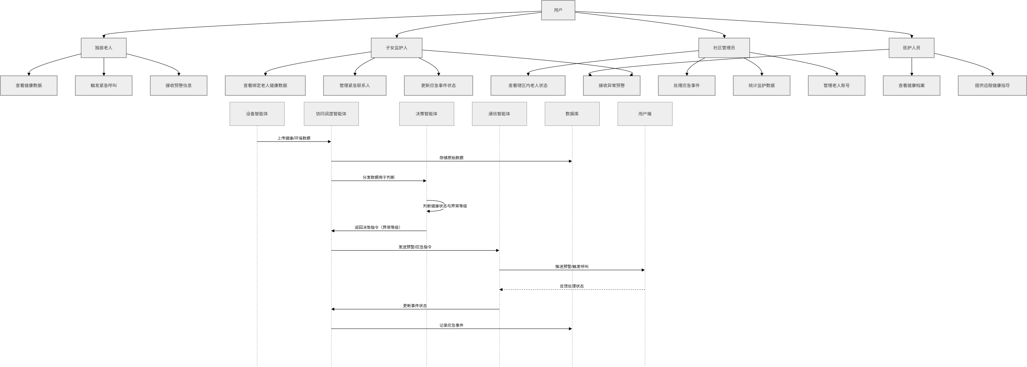
- 健康数据采集与处理流程图
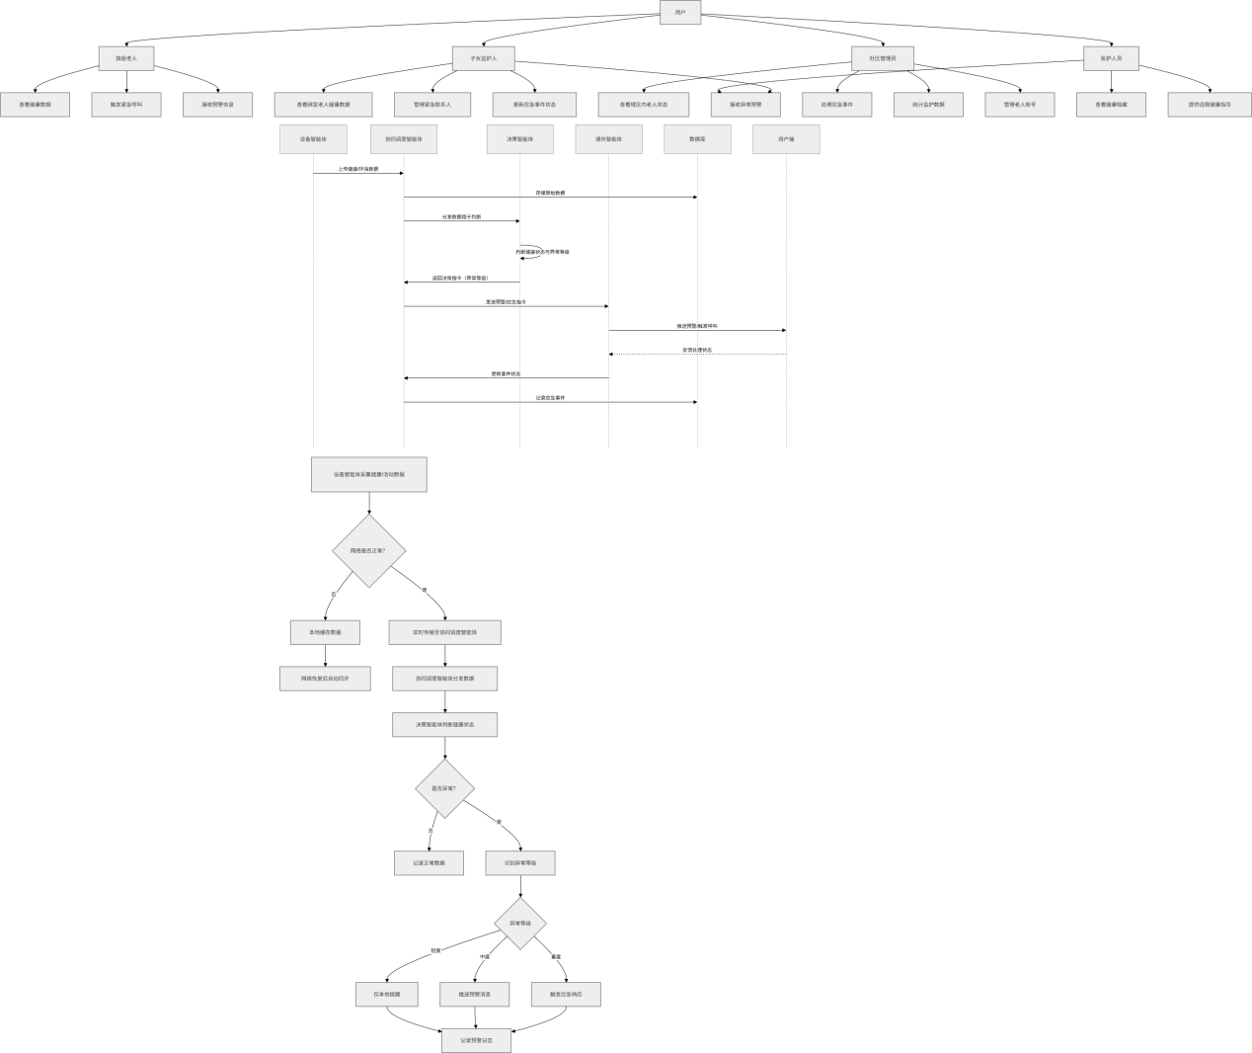
- 异常预警与应急响应流程图
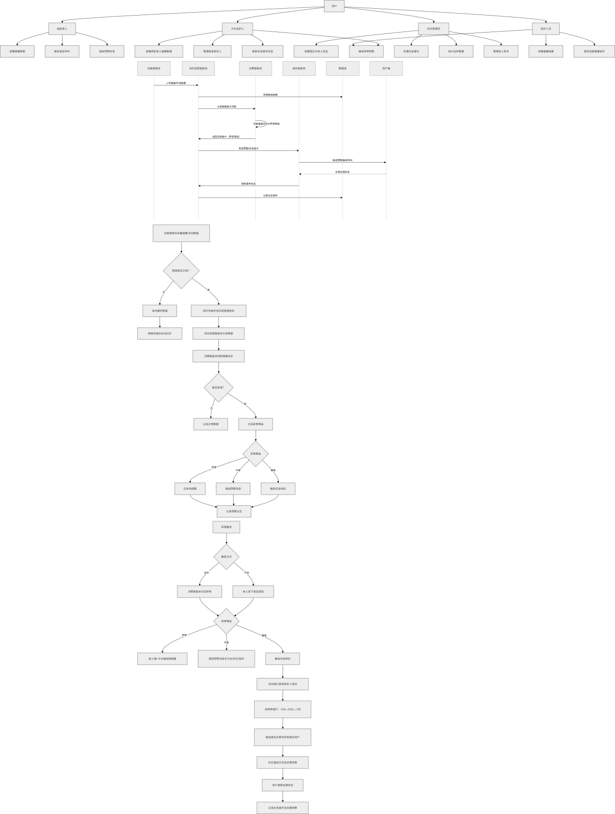

8.4 术语补充说明
（调研过程中新增的术语，补充在此处）
|（注：文档部分内容可能由 AI 生成)

